实验一 实验环境搭建与简单组合逻辑设计
学号 2023370018
姓名 梁桐
班级 10012209
课程代码 U10M21001.01

modelsim-win32-6.3a版本的安装
- 双击运行modelsim-win32-6.3a-se.exe
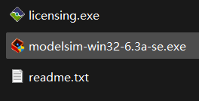
- 点击Full Product启动安装
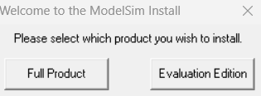
- 遇到此窗口点击 否
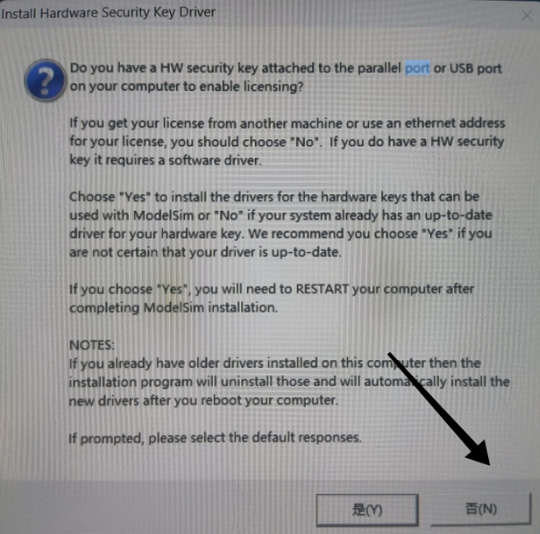
- 遇到此窗口点击 Exit
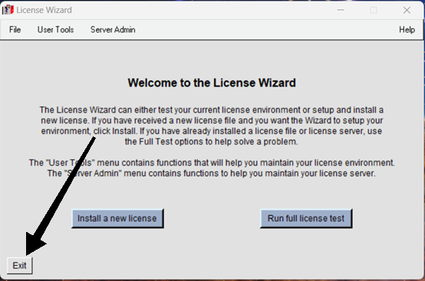

- 双击licensing.exe等待其跳转后刷新文件LICENSE.TXT
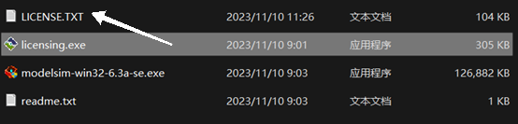
- 将LICENSE.TXT文件粘贴至C:\Modeltech_6.3a目录
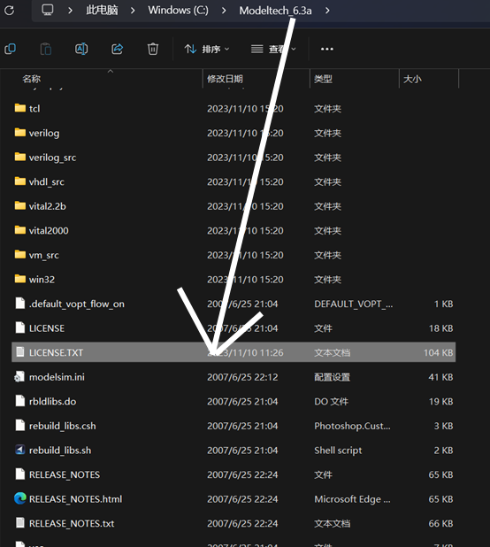
- 按如图操作进行环境变量设置：右击计算机图标选择“属性”->高级系统设置->环境变量->新建系统变量->变量名：LM_LICENSE_FILE 变量值：C:\Modeltech_6.3a\LICENSE.TXT
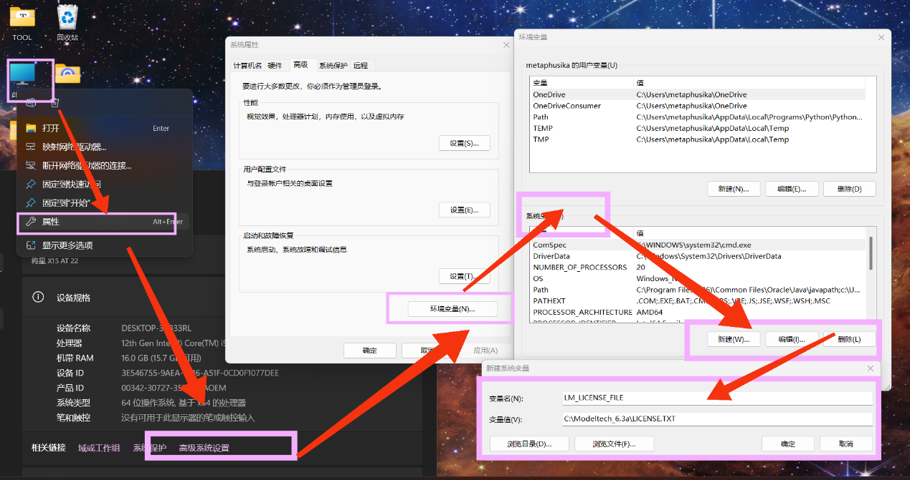
- 安装完成

ModelSimSetup-15.0.0.145-windows版本的安装
1.双击应用程序按照默认选项操作安装即可

Figure2.72的实现(使用ModelSimSetup-15.0.0.145-windows版本)
1.编写设计文件shared.v和测试文件tb_shared.v，新建目录C:\shared，将以上两个文件复制到该目录
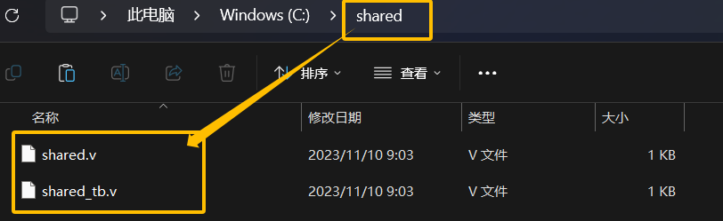
2. 按下图操作新建工程New project
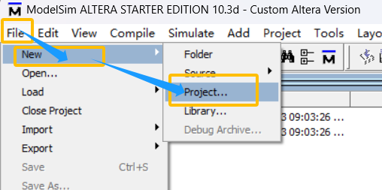
3. 工程名shared，指定路径到之前目录C:\shared
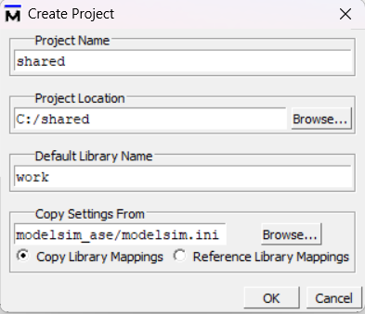
4. 单击Add exiting file to project,将shared.v和tb_shared.v添加到工程中
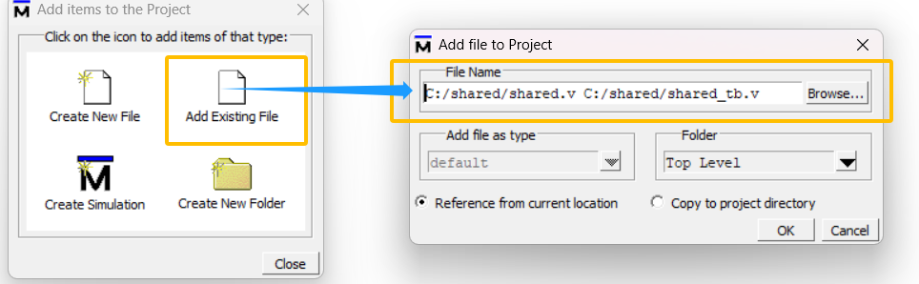
5.单击Compile再单击 Compile All,编译源文件和测试文件
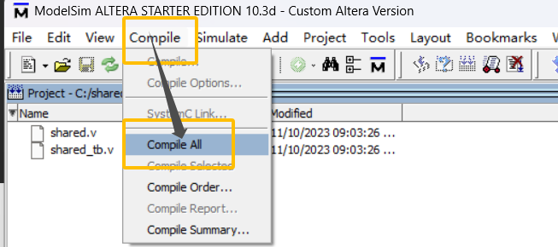
6. 编译无误后在Library中选择work库,选中tb_shared
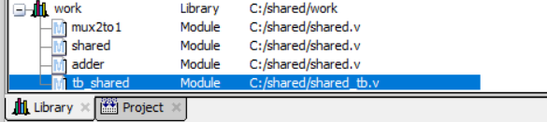
7. 菜单中选择simulation ->start simulation
8. 再次选中work库中的tb_shared，（modelsim-win32-6.3a版本需要同时去掉优化选项的小勾），单击ok
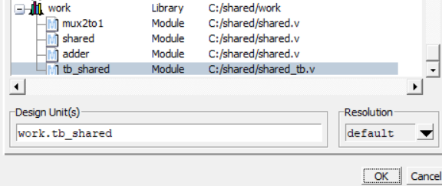
9. 在object选择全部信号,右击选择Add wave
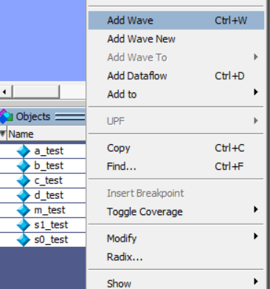
10. 菜单中选择simulation ->start run All, 然后在菜单中选择simulation ->start break
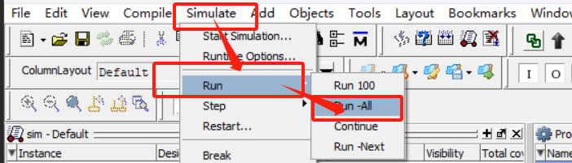
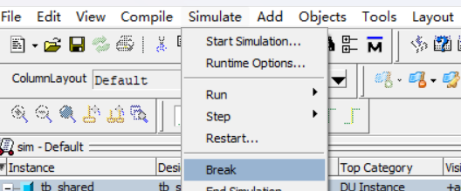
11.将wave窗口滚动条横向拖至最左侧0ns处，用工具栏缩小镜图标调整视图到合适大小
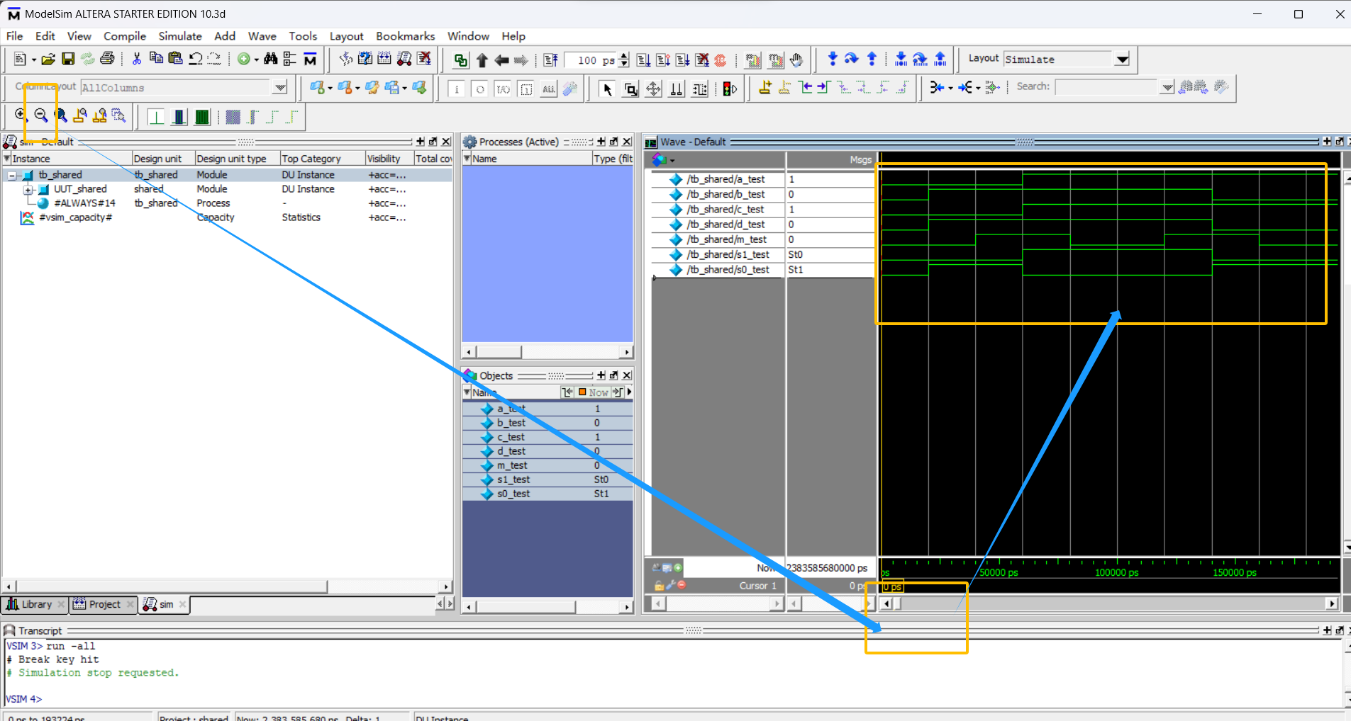

程序代码实现与波形分析
Figure2.72代码
module shared (a, b, c, d, m, s1, s0);
input a, b, c, d, m;
output s1, s0;
wire w1, w2;

mux2to1 U1 (a, c, m, w1);
mux2to1 U2 (b, d, m, w2);
adder U3 (w1, w2, s1, s0);
endmodule

module mux2to1 (x1, x2, s, f);
input x1, x2, s;
output f;

assign f = (~s & x1) | (s & x2);
endmodule

module adder (a, b, s1, s0);
input a, b;
output s1, s0;

assign s1 = a & b;
assign s0 = a ^ b;
endmodule

Figure2.72testbench测试代码
`timescale 1ns/1ps
module tb_shared;
reg a_test;
reg b_test;
reg c_test;
reg d_test;
reg m_test;
wire s1_test;
wire s0_test;

initial
m_test=0;

always #40 m_test=~m_test;

initial
begin
a_test=0;
b_test=0;
c_test=0;
d_test=0;

#20
a_test=0;
b_test=1;
c_test=0;
d_test=1;

#40
a_test=1;
b_test=1;
c_test=1;
d_test=1;

#80
a_test=1;
b_test=0;
c_test=1;
d_test=0;

end

shared UUT_shared(.a(a_test),.b(b_test),.c(c_test),.d(d_test),.m(m_test),.s1(s1_test),.s0(s0_test));

endmodule
Figure2.72波形分析
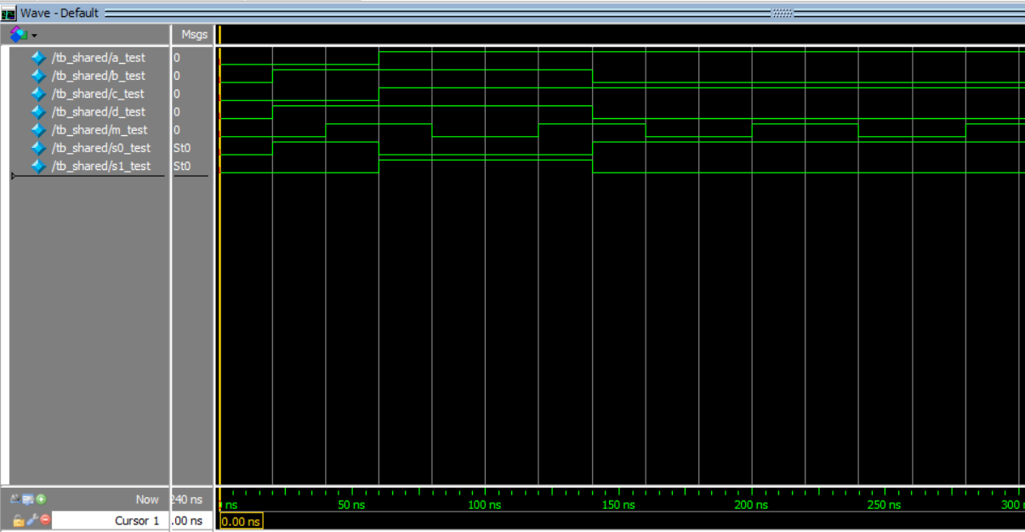
这段代码实现了代码中一个2-1多路选择器加法器子电路的结合，如果多路选择器的选择输入信号m=0，则电路实现和 S=a+b;如果m=1，则电路实现S=c+d。
0到20ns时，由于m为0，因此和为a+b，a和b在此时的值均为0，因此s1，s2为0，和为0，输出正确。
20至40ns时，m为0，a为0，b为1，输出为a+b=1，s0为1，s1为0，和为1，输出正确。
40至60ns时，m为1，则和为c+d，此时c为0，d为1，s0为1，s1为0，和为1，输出正确。
60至80ns时，m为1，则和为c+d，此时c为1，d为1，因此和为2，对应第0位s0为0，第一位s1为1，输出正确。
80至120ns时，m为0，则和为a+b，此时a为1，b为1，因此和为2，对应第0位s0为0，第一位s1为1，输出正确。
120至140ns时，m为1，则和为c+d，此时c为1，d为1，因此和为2，对应第0位s0为0，第一位s1为1，输出正确。
140ns之后，a b c d分别为1 0 1 0，因此a+b和c+d均为1，无论m如何跳变，和都为1，则s0为1，s1为0，输出正确。

Figure2.40代码
module example3 (x1, x2, s, f);
input x1, x2, s;
output f;
assign f = (~s & x1) | (s & x2);
endmodule

Figure2.40testbench测试代码
`timescale 1ns/1ps

module tb_example3;
reg x1_test;
reg x2_test;
reg s_test;
wire f_test;

initial
begin
x1_test = 0;
x2_test = 0;
s_test = 0;

#20;
x1_test = 1;
x2_test = 1;
s_test = 1;

#10;
x1_test = 1;
x2_test = 0;
s_test = 1;

#30;
x1_test = 0;
x2_test = 1;
s_test = 1;

#20;
x1_test = 0;
x2_test = 0;
s_test = 1;

#20;
x1_test = 1;
x2_test = 1;
s_test = 0;

#20;
x1_test = 1;
x2_test = 1;
s_test = 0;
end

example3 UUT_example3(.x1(x1_test), .x2(x2_test), .s(s_test), .f(f_test));

endmodule

Figure2.42代码
// Behavioral specification
module example5 (x1, x2, s, f);
input x1, x2, s;
output f;
reg f;

always @(x1 or x2 or s)
begin
if (s == 0)
f = x1;
else
f = x2;
end

endmodule

Figure2.42testbench测试代码
`timescale 1ns/1ps

module tb_example5;
reg x1_test;
reg x2_test;
reg s_test;
wire f_test;

initial
begin
x1_test = 0;
x2_test = 0;
s_test = 0;

#20;
x1_test = 1;
x2_test = 1;
s_test = 1;

#10;
x1_test = 1;
x2_test = 0;
s_test = 1;

#30;
x1_test = 0;
x2_test = 1;
s_test = 1;

#20;
x1_test = 0;
x2_test = 0;
s_test = 1;

#20;
x1_test = 1;
x2_test = 1;
s_test = 0;

#20;
x1_test = 1;
x2_test = 1;
s_test = 0;
end

example5 UUT_example5(.x1(x1_test), .x2(x2_test), .s(s_test), .f(f_test));

endmodule

Figure 2.40波形
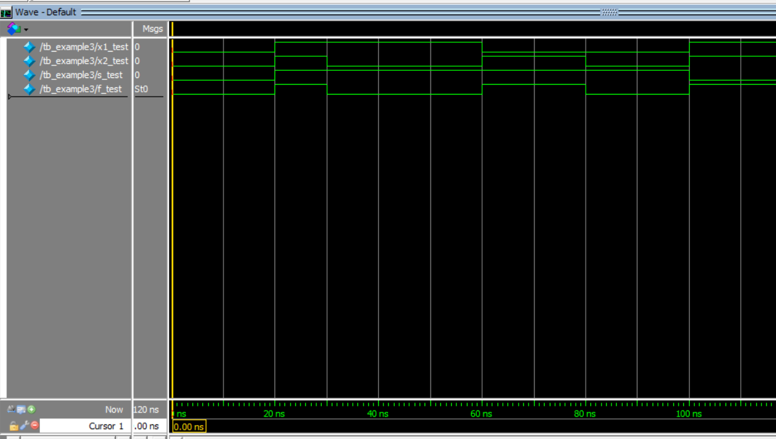
Figure 2.42波形
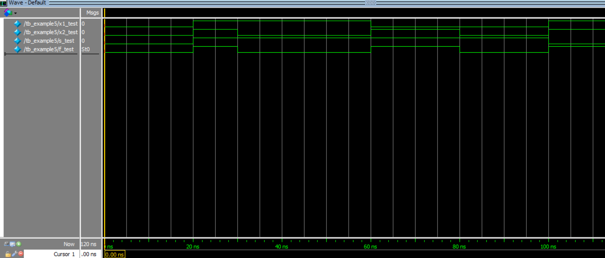
波形分析
观察可发现两段代码波形相同
此代码实现了一个二选一多路选择器，s为0时输出为x1，s为1时输出x2
0到20ns时，s为0，应该输出x1，即f应该与x1相同，此时x1为0，f为0，输出正确。
20到100ns时，s为1，输出应为x2，x2的波形与f在此时间段内同步变化，输出正确。
100到120ns时，s为0，输出应为x1，此时x1为1，f为1，输出正确。

Figure 2.45代码
// An adder module
module adder (a, b, s1, s0);
input a, b;
output s1, s0;

assign s1 = a & b;
assign s0 = a ^ b;

endmodule

Figure2.45testbench测试代码
`timescale 1ns/1ps
module tb_adder;
reg a_test;
reg b_test;
wire s0_test;
wire s1_test;

initial
begin
a_test = 0;
b_test = 0;

#20;
a_test = 1;
b_test = 0;

#20;
a_test = 0;
b_test = 1;

#20;
a_test = 1;
b_test = 1;

#20;
a_test = 1;
b_test = 1;
end

adder UUT_adder(.a(a_test), .b(b_test), .s0(s0_test),.s1(s1_test));

endmodule
Figure2.45波形分析
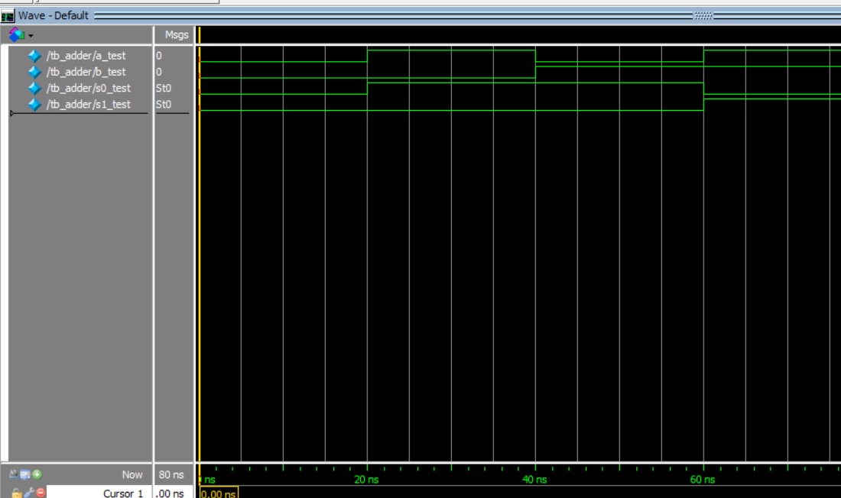
此代码实现了一个简单的加法器，输出s0,s1分别代表a+b的二进制第0位和第1位
如图，0到20ns时a为0，b为0，它们的和也应为0，上图s0,s1均为0，波形正确。
20到40ns时a为1，b为0，它们的和应01，上图s0为1，s1为0，波形正确。
40到60ns时a为0，b为1，它们的和应01，上图s0为1，s1为0，波形正确。
60到80ns时a为1，b为1，它们的和应10，上图s0为0，s1为1，波形正确。

实验心得与感悟
本次实验我完成了ModelSim环境的搭建，根据文档的指导成功运行了shared代码，得出了正确的波形，课后我完成了2.40，2.42，2.45的测试代码的编写，并运行出了相应的波形。在此过程中我有以下心得与感悟：
- 环境搭建过程中务必细心，每一步都应按照说明仔细执行。
- 严格按照说明步骤运行第一部代码可以为后续所编写代码的运行减少很多麻烦，在ModelSim上运行代码的步骤大致相同。
- 在编写完测试代码之后可以在纸上手画出心中的目标代码，待ModelSim上的波形显示出来之后与之比对可以节省时间，快速发现波形错误的地方。
- 在编写测试代码时需要注意变量的类型（代码的语句应该与变量的类型相匹配,reg型和wire型需仔细判断），否则程序会报错，纠错很耗费时间。
- 编写测试代码时考虑尽可能多的输入情况组合可以为你找到难以发现的错误。
- 得知代码有错误后一步步仔细审查，总能发现纰漏的地方。
- 代码编写和运行时需要沉着冷静，条理分明，逻辑清晰，因为慌乱和急躁可能会引起不必要的错误，反而会浪费时间。

